2012年首次教研组活动
2012年2月5日，政治组首次教研组活动在行政楼三楼会议室召开，由倪莺老师主持会议。
主要内容有三点：
- 做好常规工作。备课笔记要认真做好；要认真阅读、好好利用专业杂志；要争取发表论文。
- 关于青年教师基本功比赛。每位青年教师要认真准备，珍惜每次机会。
- 近期要做好评价期末考试试卷工作。
各个备课组汇报了自己的计划，为新的一学期的工作做好了充分的准备。

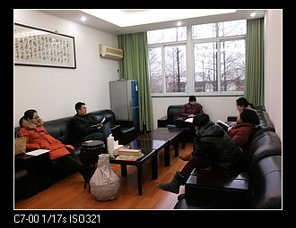

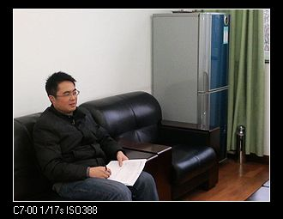
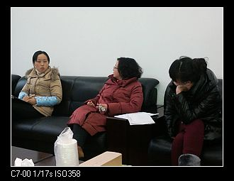

高三政治组研讨会
2月29日，全市高三政治组研讨会议在行政楼二楼会议室召开，顾润生调研员参加了会议。
